**新 书 推 荐**

**中文书名：《金发姑娘：通缉令》**

**英文书名：GOLDILOCKS: WANTED DEAD OR ALIVE**

**作 者：Chris Colfer, illustrated by Jon Proctor**

**出 版 社：Little, Brown and Company**

**代理公司：ANA/Yao**

**出版时间：2021年6月**

**代理地区：中国大陆、台湾**

**页 数：336页**

**审读资料：电子材料**

**类 型：7-12岁儿童文学/图像小说**

**内容简介：**

当我们第一次在《故事之乡：许愿咒语》中见到她时，金发姑娘是个不守规则的顽劣女孩。在这本全新的、充满活力的插图漫画小说中随着金发姑娘一起去冒险，探索她的起源故事。

很久很久以前，童话世界里的所有王国在“快乐永远”委员会（Happily Ever After Assembly）的管理下完美和谐地生活在一起。但是，并不是所有的生物和王国都被邀请加入了这个和平联盟。怪物和罪犯们被驱赶进了他们自己的一块领土，在那里他们可以自由地违反国家的法律。金发姑娘在矮人森林的庇护下生活多年。当魅力兄弟的一个阴谋被揭穿并威胁要把那些社会上不需要的人驱赶到其他地方时，童话世界的和谐和金发姑娘的家园就岌岌可危了……

《故事之乡》的新粉丝和老读者们都会爱上金发姑娘和她的冒险经历。大家会认出一些熟悉的角色，包括麦片、杰克和小红帽；还有一些不可抗拒的新角色，包括穿靴子的猫、可以控制小蜘蛛的玛菲小姐、说谎的匹诺曹等等。

《故事之乡》系列中的每一本书都是《纽约时报》、IndieBound和《今日美国》的畅销书——迄今为止，已售出700多万册！我们很高兴能把这个故事扩展到这个新的领域。

**作者简介：**

**克里斯·柯尔弗(Chris Colfer)**，美国著名演员，编剧，作家，歌手。凭借当红美剧《欢乐合唱团》（*Glee*）中饰演Kurt Hummel成名。他因此剧曾荣获“金球奖最佳表演奖”，并两次获得“艾美奖”提名。2011年，Colfer还入选了美国《时代杂志》（Time magazine）“100位世界****最有影响力人物”之一。

柯尔弗出生于加利福尼亚，祖籍爱尔兰。中学时代，他就曾赢得众多演讲比赛和辩论赛，并担任过“作家俱乐部”主席，也做过文学校刊的编辑。此次，他将出版第一本儿童故事书《童话王国历险记》（*The Land of Stories*）。柯尔弗曾在采访中说，“十岁的时候，我就曾发誓，如果将来有机会写作这样一本书，我会毫不犹豫地迎难而上。……这本书是我所有想象力的结晶，能和孩子们分享这个故事，让我觉得既兴奋又紧张。”

除此之外，柯尔弗还创作了剧本《电击》（*Struck By Lightning*），并担当独立制片人，很快会把这部作品推上大荧幕。另外，他近期刚刚为迪斯尼的《多余的小女巫》试镜。

**内文插图：**

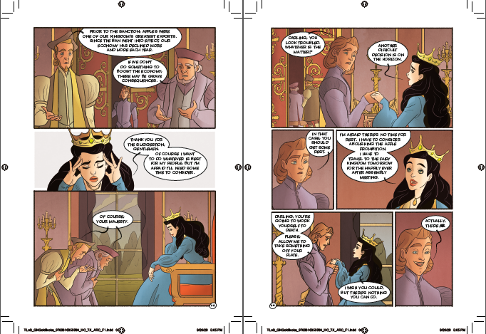

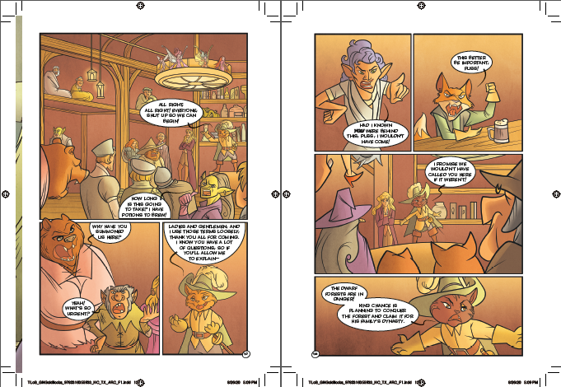

**谢谢您的阅读！**

**请将回馈信息发送至：张瑶（Yao Zhang) Yao@nurnberg.com.cn**

-------------------------------------------------------------------------------------

安德鲁﹒纳伯格联合国际有限公司北京代表处  
北京市海淀区中关村大街甲59号中国人民大学文化大厦1705室, 邮编：100872  
电话：010-82449325

传真：010-82504200  
Email: Yao[@nurnberg.com.cn](mailto:daisy@nurnberg.com.cn)

网址：[www.nurnberg.com.cn](http://www.nurnberg.com.cn/)

微博：<http://weibo.com/nurnberg>

豆瓣小站：<http://site.douban.com/110577/>

微信订阅号：安德鲁书讯

